花儿为什么这样红
【重点难点点拨】
一、需掌握的字的读音
葡萄（pú táo） 橙色（chéng） 柑橘（jú）
萎谢（wěi） 褪色（tuì） 靛色（diàn）
花瓣（bàn） 灼伤（zhuó） 花萼（è）
蜜腺（xiàn） 花蕊（ruǐ） 并蒂（dì）
花卉（huì） 分泌（mì）
二、形似字注音组词
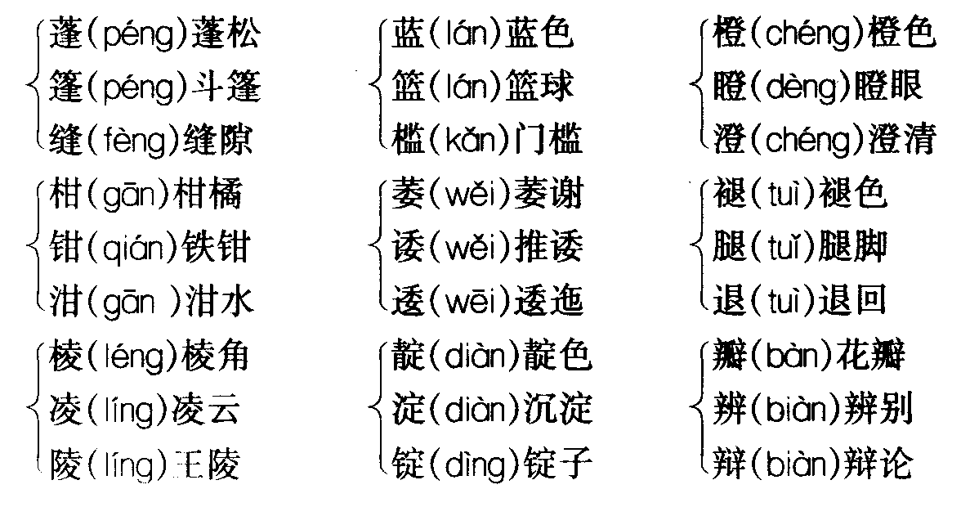
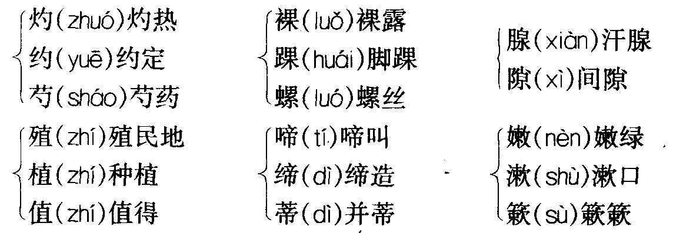
三、掌握下列多音多义字
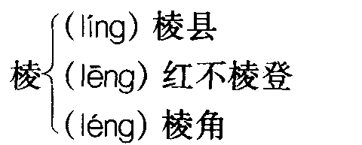
四、词语积累
烂漫：颜色鲜艳而美丽。
充沛：充足而旺盛。
柔嫩：软而嫩。
灼伤：烧伤、烫伤的意思。
萎谢：花草干枯凋谢。
杰作：超过一般水平的优秀作品。
花卉：花草。卉：指各种草（多指供观赏的）的总称。
五、作者简介
贾祖璋（1901～1988），浙江海宁人，1920年毕业于浙江省第一师范学校，曾任商务印书馆开的书店编辑。解放后，历任中国青年出版社副总编辑，兼编辑室主任，科学出版社副总编辑，中国科普创作协会副理事长等职。贾祖璋先生是著名的科普作家，早在30年代他就已是我国科学小品的开拓者之一，60年代笔耕不辍，他的作品以多姿多彩的文学方式生动活泼地传播。以生物学为主的科学知识，实现了文学与科学的联姻，1981年3月《花儿为什么这样红》获全国科普作品一等奖。
六、文章主旨与结构分析
1．解题
课文的标题“花儿为什么这样红”是个设问句，它起着三个方面的表达作用。一是抓住人们所熟知的花的特征（“红”）提出问题，有助于揭示文章的中心；二是以设疑激趣，富有吸引力；三是联系全文结构看，主体部分从六个方面说明花儿为什么这样红的原因，每说明一个原因都用“花儿为什么这样红”开头，使文章脉络分明，具有明快的节奏感，增添了艺术情趣。
2．结构分析
全文共11段，可分为三个部分。
第一部分（第1段）：赞叹花朵的红色所起的作用，提出说明的中心——“花儿为什么这样红”。全段共4句话。首句点明“花朵的红色”的特点（“热情”“强烈”“奔放”）及其作用（“令人精神振奋”）。第2句进一步指出由“红紫烂漫”的花朵点缀的春天的特征（“活力充沛”“生气蓬勃”）。第3句由此设问：“花儿为什么这样红？”末句用“一边……一边……”的句式承上启下，引起下文。作者以抒情的笔调开篇，用优美的语言赞叹红花，使人由喜爱红花进而提出“花儿为什么这样红”的问题，并急于阅读下文。“寻求科学的解释”一句总领全文，表明文章将从科学知识方面来说明“花儿为什么这样红”。
第二部分（第2～10段）：从不同角度说明“花儿为什么这样红”。
这一部分是文章的主体，共9段，可以分为两个层次。
第一层（第2～6段）：以横向说明的顺序（逻辑顺序）从物质基础、物理学原理、生理需要等角度说明花儿为什么这样红。
花朵呈现红色的原因是多方面的，而首要的因素是“物质基础”，所以第2段至第4段集中说明这个问题。第2段用设问句开头，再点明原因所在——“有它的物质基础”，接着用“不论……还是……都……”的无条件复句具体说明这个物质基础就是“花青素”，然后用三个句子分说含有花青素的细胞液呈酸性、碱性或中性时，花朵就相应地呈红色、蓝色或紫色，最后用一句总说强调花青素这一物质基础对花朵呈现红蓝紫色所起的决定作用。这是从正面加以说明。第3段以黄色、橙色的花只含胡萝卜素为例，说明它们不呈红色是由于没有红花的物质基础——花青素。第4段以白花为例，说明它们的色彩同物质基础——花青素的关系。先用一句话说明白花呈白色是由于“细胞液里不含色素”，即不含花青素、胡萝卜素等色素，这是常例。接着列举事例，说明菊花、添色木芙蓉等花由白变红是因为后来有了物质基础—花青素。第3、4两段从侧面间接说明花朵呈现红色必须具备一定的物质基础，是对第2段说明的补充。
第5段用物理学的“反射”作用来说明花朵呈现红色的原因。这是因为人们能感觉到花的红色，离不开光的“反射”作用。先用设问句和一句话概括作答，再说明太阳的光经过折射可分成七种颜色，这七种颜色的光波中，红光波长，紫光波短。进而着重说明花青素在酸性液中会反射长光波，所以人们就感觉到花的鲜艳的红色。然后依次说明花青素在中性液和碱性液中分别反射紫色和蓝色的光波，胡萝卜素因成分不同而分别反射黄色或橙色的光波，白花因含有空气而全部反射光波。这就从花朵“反射”光波的特征与“物质基础”之间的关系上说明了花朵呈现红色或其他各种颜色的原因。
第6段承接上文所说的反射作用，从红光生理上的需要来说明。依旧是先用设问句和一句话概括作答，再说明光波长短和产生热效应的关系。进而说明比较柔嫩的花瓣在野生状态中的两种情况：红、橙、黄花在阳光强烈的地方反射热效应大的长光波，是为了避免“引起灼伤”以“保护”自身；蓝花在阳光弱的地方反射热效应小的短光波，是由于这样做“对它的生理作用有利”。这一段说明了花朵颜色和“反射”、热效应的关系，而这些又无不与花朵的物质基础—花青素或其他色素有关，可见，这一段的说明是对第5段说明的深化。
综观这一层结构上的语言标志，第2、5、6段的开头都用设问句，接着都用一句话概括回答；同样是概括回答，又依次用“首先”、“还需要”、“还有”等词语来领起，由此体现出这三个方面之间的紧密联系和主次关系。因此，第2段、第6段应视为第二部分的第一层。
第二层（第7～10段）：以纵向说明的顺序（时间顺序）从进化观点、自然选择、人工选择等角度说明花儿为什么这样红。
第7段从进化论角度通俗地说明花朵呈现红色的发展过程。先用设问和一句话概括作答，再简介裸子植物原始形态的花的颜色。接着分析光谱里面七种长短不同的光波各自的位置。进而说明花以绿色为起点分别向长波一端和短波一端发展的不同情况，强调了红色的花在各种颜色的花中的特殊地位—“最鲜艳”“最耀眼”“最成功”，从而说明红色的花是由裸子植物原始形态的绿色逐渐演变而成为红色的。
第8至9段说明在自然选择中昆虫所起的重要作用。第8段先用设问和一句话概括作答，再说明亿万年前裸子植物的花的特点—依靠风力传粉受精。接着说明后来出现的被子植物的花在构造、色泽、形状和香味方面的特点；介绍色泽列举花瓣的黄色、白色、其他颜色而不提“红色”，为第9段进一步说明红花的出现作了铺垫。最后援引诗句“蜂争粉蕊蝶分香”点明昆虫在被子植物的花的演变过程中所起的作用，自然引起下文。第9段具体说明昆虫采蜜传粉的特殊习性：“经常只采访同一种植物的花朵”，接着说明这种习性对于植物“异花传粉，繁殖后代”，“固定种的特征，包括花的颜色”所起的保证作用。然后用设例的方法，通俗地说明了植物与昆虫之间的互补关系：开有“红色比较显著”花朵的植物吸引“昆虫的注意”，经过长期的自然选择，昆虫为这种植物创造出“纯一、显著、鲜艳的红色花朵”。“经过无数代”“悠长的岁月”，说明自然选择变化缓慢，需要漫长的时间。这既照应第7段的“它有一个发展的过程”，又为下文说明人工选择的优越性作了铺垫。“纯一、显著、鲜艳”这三个词修饰“红色花朵”，“纯一”从品种上说花种纯粹，“显著”从程度上说花色显眼，“鲜艳”从色泽上说花色光彩美丽。最后小结昆虫参与自然选择的作用—“造成各种不同的植物，也造成各种不同的花色”。
第10段着重说明人工选择在加速花色变化进程中的作用。先用设问句和一句概括作答，再用自然选择和人工选择相比较，突出人工选择的优越性。然后列举牡丹、大丽花和虞美人三个典型事例，从时间长短、形状色泽、品种优劣等方面将自然生长的花同人工培育的花进行比较，突出了人工选择的显著成就。
综观这一层内容上的联系，第7段是从进化的观点来说明花儿呈现红色的原因的。它告诉人们，亿万年前裸子植物的花是绿色的，在经过了漫长的“进化途程”后，才出现被子植物的红色的花。花的“进化”离不开自然选择和人工选择。再看这一层形式上的特点，一是回答“花儿为什么这样红”的设问，第7段用“从……的观点来考察……”的句式，第8段用“从……学说来看……”的句式，第10段则用“最后要归功于……”的句式。二是它们都不同程度地采用从古到今的纵向顺序。因此，第7至第10段应视为第二部分的第二层。
第三部分（第11段）：概括花儿红的原因，总结全文。这一段是个递进复句，总说“花儿这样红”的原因，前一分句概括上文第2至9段的内容，后一分句概括上文第10段的内容。“杰作”一词用比喻手法形象地肯定了大自然的伟力，但比较起来，前者显示作用缓慢，后者成果显著，所以先用“是”再用“更是”表示递进。作者的原文在《光明日报》发表时，没有这一段。课文改编者增添这段文字，意在突出科学技术在改造自然中的威力，激发青少年学科学的热情与兴趣，增强说明效果，同时，使全文结构严谨，浑然一体。
七、重点语句分析
1．花朵的红色是热情的色彩，它强烈，奔放，令人精神振奋。
怎么理解“红色”能“令人精神振奋”？科学工作者研究发现，颜色不仅会使人产生冷暖、轻重、远近、大小等物理感觉，而且确能引起人的情感变化。这是因为，作为自然界客观存在的各种色彩，虽然本无所谓感情、情绪，但当人们在认识、改造自然中，逐步在心理上对自然景物的颜色产生一定的感情反应，各种色彩便包含了情感因素。拿花朵来说，红色与橙色的花朵往往使人兴奋，象征着希望和幸福，爱情和快乐，至于其他色彩如绿色是中性色彩，具有青春的活力，使人安静，青色代表着纯洁、高尚，同时也给人们凉意，使人沉静、镇定等等。
2．在光谱里面，与绿色邻连的，长波一端是黄、橙、红，短波一端是蓝、靛、紫……向短波端发展，是蓝色和紫色。
这两句话的意思是：太阳色是七色光带，红、橙、黄、绿、蓝、靛、紫，这七种颜色的光波长短不一，红光波长，是长波的一端，橙、黄渐次，绿光波长短居中，紫光波短，是短波的一端，蓝、靛渐次。裸子植物原始形态的花色以绿色为起头，分别向长波一端和短波一端发展，如图示：
红←橙←黄←绿→蓝→靛→紫 红←绿→紫
（长波一端）←（花色的起点）→（短波一端）
八、写作特色
1．严密而精巧的结构
本文运用从不同角度来说明事物的方法，把比较抽象的科学知识说明得具体而明晰。这与巧妙组织说明材料是分不开的。从全文看，作者紧扣标题，按“设疑—解释（分说）——小结（总说）”的方式巧妙地安排材料。从局部看，开头巧妙地设疑，提出说明的对象：文章落笔蕴情，从赞颂花朵的红色入手，咏叹红紫烂漫的春天，于赏心悦目之际，提出“花儿为什么这样红”的疑问，引出说明的中心，转得自然，问得贴切；主体部分巧妙地从六个方面说明花色形成的原因：说明每个原因时，都以“花儿为什么这样红”的设问句领起，紧接着用一句话作概括解答，再进一步阐述说明，既脉络分明，中心突出，又整齐匀称，浑然一体，读来使人感到节奏明快，情趣盎然；说明这六个方面的原因，又巧妙地安排先后顺序：先从物质基础、物理学原理、生理需要等角度科学说明花儿为什么这样红，这是横向说明的顺序，再从进化观点、自然选择、人工选择等角度科学说明花儿为什么这样红，这是纵向说明的顺序。
如果换另一角度分析，还可以看出安排处理内部层次的匠心，开头描述花朵的红色，春天的红紫烂漫，这是介绍现象；主体部分详析花朵呈现红色的原因，这是说明本质。为了清楚地说明其本质，又扣住“红、橙、黄、绿、蓝、靛、紫”的光谱，先介绍花朵呈现红紫斑斓色彩的物质基础—花青素，再深入到用物理学原理来解释，从光波的长短说明色彩的差异；又从光波长短的不同探究含热量的多少，深入说明植物生理方面的原因；进而分析绿色向长波和短波两端渐次排列的特点，从进化的观点加以说明；由此转入内因和外因关系的分析，用自然选择学说来说明植物和花色的不同；最后说明人工选择的功绩，突出人类改造自然的伟大。这样写，既全面揭示了花朵呈现红色的各项因素，又区分了它们的差异，明确了它们之间的联系。
2．综合运用多种说明方法
本文多处运用了举例说明。如列举菊花、添色木芙蓉的例子说明有些白花变色的原因，先举菊花萎谢之前微呈红色的例子说明少量花青素的存在，后举添色木芙蓉花色一日三变愈开愈美丽的典型例子，说明细胞液里花青素含量逐渐变化所起的作用，选例精当，具有趣味性、知识性，通俗而确切地说明了道理。
又如说明人工选择对植物的影响比自然选择更显著，列举国内人工栽培牡丹新品种和国外人工培育大丽花、虞美人的例子，精当有趣，既使读者开拓了视野，丰富了知识，又生动而透彻地说明了花儿这样红“归功于人工选择”的道理。
本文又多处运用了比较说明。如，将花青素在酸性的细胞液中呈现红色，与花青素在碱性或中性的细胞液中呈现蓝色或紫色相对照，说明花朵呈现红色源于自身的物质基础—花青素；将酸性的花青素把红色的长光波反射出来，与中性或酸性的花青素以及胡萝卜素反射出其他颜色的光波相对照，说明花朵呈现各种颜色的物理学原理；将红花在阳光强烈的地方生长反射热效应大的长光波，以保护自身不致引起灼伤，与蓝花在阳光弱的地方生长反射热效应小的短光波、吸收热效应大的长光波，以利于它的生理作用相对照，说明花儿这样红的生理需要方面的原因；将自然选择与人工选择相对照，说明人工选择在培育新的花色品种方面所显示的优越性。
此外，本文还运用了分类别、列数字、作诠释等说明方法，具体分析从略。
3．语言特色
本文语言准确、严密。如第4段举例说明白花细胞液里花青素含量的变化会引起花色由白变红，“有些”限制“白花”，表示不是所有的白花都会变色；“特殊”修饰“例子”，表示添色木芙蓉是极个别的；“一般”修饰“花”，表示特殊情况除外。“萎谢之前”、“早晨初开的时候”、“中午”、“下午”、“初开时”都是在时间上作了限制；“少量的”是数量上的限制；“微”、“淡”、“深”、“渐渐”是对程度的限制。这些修饰和限制性词语的恰当运用，准确而严密地说明了事理。又如，文中在说明事物的特点时，多处恰当地运用了近义词。讲花的初开用“浓艳”，形容色泽的深度，讲人对花红的感觉用“鲜艳”，形容色泽的亮度；说明花瓣由绿色开始逐渐进化，限制“黄色、白色或其他颜色”就用“比较显眼”，修饰进化途径中“最成功”的“红色的花”则用“最耀眼”，等等。
九、课后习题解答
（一）提示：
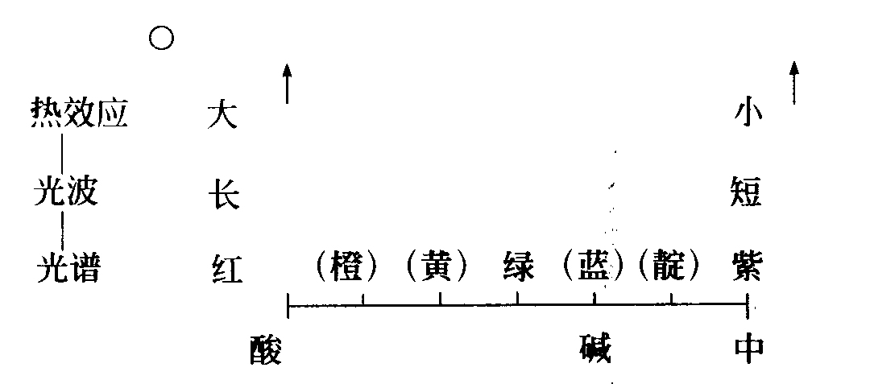
（二）、（三）、（四）略

